宿泊税のごあんない

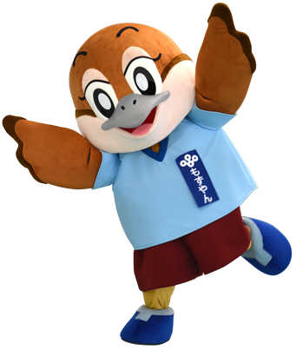
旅館・ホテル 簡易宿所
特区民泊 住宅宿泊事業

宿泊施設の経営者のみなさま
特別徴収義務者の登録はお済みですか？
Ⓒ2014
大阪府もずやん

■ 宿泊施設において１人１泊７千円以上の料金設定がある場合は、
宿泊税を徴収する特別徴収義務者としての登録が必要となります。
＊宿泊税の特別徴収義務者は宿泊施設の実質的な経営者の方です。
＊登録は営業許可等を受けた施設単位で行ってください。

≪留意点≫
1人1泊の宿泊料金が７千円以上になる宿泊がない場合であっても、ツインルーム等複数人で利用する部屋に1人で宿泊する場合など、課税となるような宿泊が生じる場合や、宿泊料金の改定等により、新たに課税対象となる場合には、特別徴収義務者としての登録が必要となります。
特別徴収義務者の登録がなくても、宿泊税が発生した場合には特別徴収義務者としての登録を行っていただくとともに、発生した宿泊税を申告納入する義務があります。

登録申請方法
登録が必要な方は、特別徴収義務者の登録等に係る申請書及び添付書類を、なにわ北府税事務所
まで提出してください。詳しくは、なにわ北府税事務所までお問合せください。
※申請書様式は、大阪府ホームページからダウンロードできます。ピピっとネット 宿泊税

お問合せ先
◇なにわ北府税事務所 宿泊諸税課 宿泊税担当
受付：平日午前9時から午後5時４５分まで
〒530-8502 大阪市北区西天満3丁目5番２４号
TEL：06‐6362‐8611 FAX：06‐6362‐8645

宿泊税登録手続きの事務は、なにわ北府税事務所で行っています。

宿泊税の制度概要

宿泊税の目的
大阪が世界有数の国際都市として発展していくことを目指し、都市の魅力を高めるとともに、観光の振興を図る施策に充当していきます。

納税義務者
大阪府内の旅館・ホテル、簡易宿所、特区民泊又は住宅宿泊事業に係る施設における宿泊者
税率
宿泊料金（1人1泊） | 税 率
7,000円未満 ※ | 課税されません
7,000円以上15,000円未満 | 100円
15,000円以上20,000円未満 | 200円
20,000円以上 | 300円
※令和元年６月１日から、宿泊税の免税点が１万円未満から７千円未満に引き下げられました。

宿泊料金に含まれるもの 宿泊料金に含まれないもの
・素泊まりの料金 ・消費税等に相当する金額
・サービス料 ・宿泊以外のサービスに相当する料金
・清掃料(強制料金) （例）食事、会議室の利用、電話代等

納税の方法
特別徴収制度
宿泊税の納税義務者は、旅館・ホテル、簡易宿所、特区民泊又は住宅宿泊事業に係る施設における宿泊者ですが、大阪府が宿泊者から直接徴収するのではなく、宿泊施設において宿泊料金と合わせて宿泊税を徴収し、大阪府へ申告納入する制度です。

申告納入
特別徴収義務者は、毎月末日までに前月分をとりまとめて「宿泊税納入申告書」により
申告し、その申告額を納入することになります。

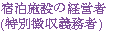
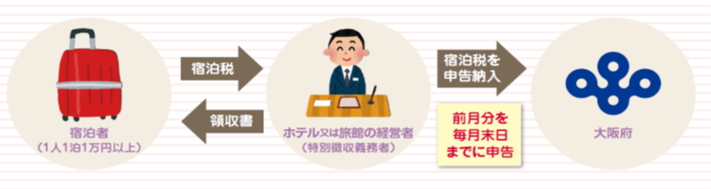
宿泊者
（１人１泊７千円以上）
宿泊施設の経営者
(特別徴収義務者)

※宿泊税の課税対象施設は以下の施設をいいます。
・旅館業法第三条第一項の許可を受けて行う同法第二条第二項及び第三項の営業に係る施設（旅館・
ホテル、簡易宿所）
・国家戦略特別区域法第十三条第五項に規定する認定事業に係る施設（特区民泊）
・住宅宿泊事業法第二条第三項に規定する住宅宿泊事業に係る施設

